**Kronik** 24.10.2015 kl. 06:00

**Et skridt i den forkerte retning**

Det er ikke rart at se tungt bevæbnede politibetjente i byens gader – man bliver påmindet om terrortrusler og mærker frygten. Men så er det godt at vide, at disse betjente er udvalgt gennem en omhyggelig selektionsproces og har været gennem et omfattende uddannelsesforløb, inden de fik lov til at håndtere våben.

[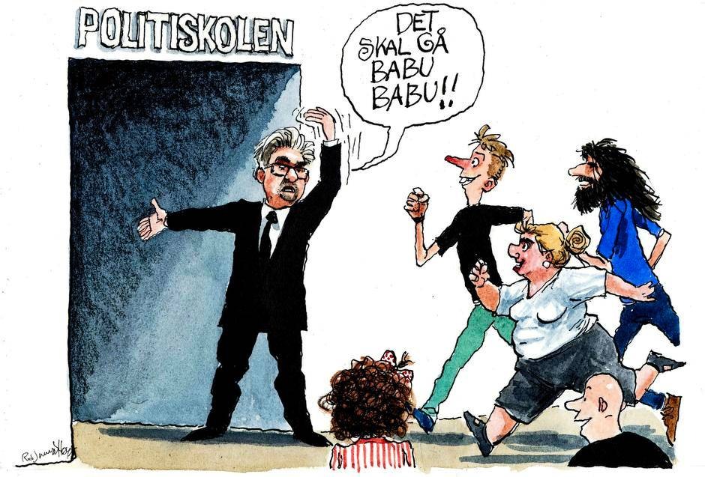](http://jyllands-posten.dk/debat/kronik/article8151305.ece/ALTERNATES/h-free/kronik-l%C3%B8rdag)

Inden man kaster sig ud i at lave en hel uddannelse om, bør man som minimum evaluere den og finde ud af, på hvilke områder den eventuelt kommer til kort og skal justeres. Tegning: Rasmus Sand Høyer

A

A

Denne funktionalitet kræver [abonnement](javascript:%20window.open('http:\/\/mit.jp.dk\/premium?jpref='%20+%20encodeURIComponent(location.href),%20'_self'))

**Lotte Bloksgaard, lektor, sociolog, Aalborg Universitet | Annick Prieur, professor, kriminolog, Aalborg Universitet**

I denne uge har Folketingets partier indledt forhandlinger om det nuværende politiforlig, som udløber ved årsskiftet. For at få flere betjente på gaden overvejer regeringen at forkorte politiuddannelsen fra de nuværende tre til to år. Som forskere, der arbejder med studier af politiuddannelsen og politiets kompetencer, er vi meget overraskede over dette udspil. Det vil gå imod tendenserne internationalt, hvor der generelt er fokus på at hæve – ikke sænke – kompetenceniveauet i politistyrkerne.

Dette har over en lang årrække også været ønsket i Danmark, ikke mindst fra politisk side. Opgradering af den danske politiuddannelse til en professionsbachelorgrad har været en lang proces startende med nedsættelsen af et visionsudvalg vedrørende fremtidens politi i 2003. Dette pegede blandt andet på nødvendigheden af en kompetenceudvikling for at kunne håndtere stadigt mere komplekse politiopgaver i en globaliseret verden. Samme ambition lå i politireformen i 2007. I oktober 2014 blev det første hold professionsbachelorer færdigt fra Politiskolen. Nu kan det dog se ud til, at denne langvarige opbygningsindsats kan være spildt.

Udviklingen har været betegnet som en ”akademisering” af politifagligheden, og en status som professionsbachelor kan måske give indtryk af, at politibetjente nu skal ”sidde og diskutere” eller forholde sig langt mere teoretisk til deres opgaver. Men den nuværende uddannelse er ikke mere virkelighedsfjern end tidligere. Tværtimod har den fokus på at give betjente netop de kompetencer, der efterspørges i en praktisk politihverdag. Politibetjente skal selvfølgelig fortsat kunne noget om alt fra arrestationsteknik over færdselsloven til sikring af gerningssteder, men i stigende grad efterspørger politihverdagen også nogle bredere kompetencer, fordi kriminalitetsbilledet er meget mere komplekst end tidligere. Skal man for eksempel kunne agere i forhold til et fænomen som organiseret kriminalitet, så kræves der i dag kulturkundskab, sprogkundskaber og ikke mindst it-færdigheder.

Det vil være uheldigt fra politisk side at signalere, at det kræver mindre at være politibetjent end at være f.eks. pædagog eller socialrådgiver.

Adgangskravene til politiuddannelsen er da også blevet ændret over flere omgange for at modsvare de ændrede krav til politiet. Overordnet er de fysiske krav blevet noget reduceret, mens de boglige krav er blevet noget højere. Den vigtigste forandring er dog, at man i dag lægger meget mere vægt på personlige og sociale kompetencer. De handler blandt andet om situationsfornemmelse og evne til reaktionskraft og til at tage ansvar. Det handler om samarbejdsevner og kommunikative evner, inklusive både evnen til at tilpasse sig sit publikum i mundtlig kommunikation og evnen til præcis skriftlig kommunikation. Det handler videre om analytiske evner i form af at kunne tænke langsigtet, forstå komplekse sammenhænge, kunne prioritere, begrunde sine handlinger og reflektere over dem. Og det handler ikke mindst om empati og evne til at lytte, afkode mennesker og tage andres perspektiv, samt vise respekt og rummelighed.

Kravene er indført efter dialog med politikredsene, hvor disse kompetencer er dem, der faktisk efterspørges. Fra forskellige steder i organisationen hører vi, at politiarbejde fortsat forbindes med ”blå blink”, dvs. handlingsdimensionen, mens det meste af tiden i en praktisk politihverdag reelt går med opgaver som håndtering af psykisk syge, at køre unge butikstyve hjem, meddele pårørende om dødsfald samt ikke mindst rapportskrivning.

Det er de menneskelige og kommunikative kompetencer, der sikrer, at en tilspidset situation ikke eskalerer, så man i så stor grad som muligt kan tale folk til rette og undgå brug af unødvendig fysisk magt. At have politibetjente, der mestrer dette, er meget vigtigt i et demokratisk og civiliseret samfund. Det er en forudsætning for, at befolkningen vil have den tillid til politiet, der i næste omgang giver legitimitet til dets arbejde.

Vi har alle hørt om amerikansk politis nogle gange lave tærskel for at skyde. Det er gået ud over ubevæbnede mennesker, i uforholdsmæssigt mange tilfælde unge, sorte mænd, med efterfølgende optøjer og store problemer knyttet til manglende tillid til politiet i store befolkningsgrupper, hvor politiet også mangler legitimitet for ordenshåndhævelse. Der er rigtigt mange forskelle mellem USA og Danmark, så politiuddannelsen kan ikke forklare det hele. Men det er nu værd at bemærke, at et studium ved et amerikansk ”police academy” normalt tager tre til fire måneder.

I Norge, hvor politiuddannelsen i mange år har haft status af professionsbachelor, faldt antallet af klager over politiets brug af magtmidler kraftigt efter en forlængelse af politiuddannelsen. Dette bliver set som forårsaget af, at det norske politi blev mere dialogorienteret og trak på et bredere register end magtanvendelse.

Billedet af den tunge og ikke ligefrem kvikke politibetjent, der er nem at løbe om hjørner med, lever videre i folkloren, men er heldigvis meget fjernt fra virkeligheden, og det ved den danske befolkning godt. Jobbet som politibetjent har i dag relativt høj status (det kommer ind på plads nummer 24 af 100 beskæftigelser, rangeret efter anseelse i en A4-undersøgelse fra 2011). Vi synes, at det vil være uheldigt fra politisk side at signalere, at det kræver mindre at være politibetjent end at være f.eks. pædagog eller socialrådgiver. I et stadigt mere veluddannet samfund er det desuden ikke hensigtsmæssigt at stille politibetjente i en situation, hvor de vil være dårligere klædt på bogligt set end de fleste af de borgere, de møder. I dette møde er det afgørende at kunne have en autoritet, ikke kun i kraft af uniform, våben og muskler, men først og fremmest i kraft af kompetencer i fx kommunikation og konflikthåndtering.

Ligesom politibetjentene ikke er, som de var tidligere, er borgerne det heller ikke. Dagens borgere retter ikke bare ind overfor en autoritet; de vil have en begrundelse, og de vil høres. Dette gælder både på gaden og i en mere organisatorisk sammenhæng. Ligesom i den øvrige offentlige forvaltning skal politiet i stigende grad kunne begrunde og dokumentere sine handlinger.

Der er ingen tvivl om, at politiet mangler mandskab til at løse stadig flere og mere komplekse opgaver. Det er blevet meget tydeligt efter terroranslaget i februar og med den ekstraordinære tilstrømning af flygtninge de seneste måneder. Men at forkorte politiuddannelsen fra tre til to år er ikke den rette vej at gå – og vil ikke løse det akutte behov. Der vil gå mindst tre år, inden vi ser flere betjente på gaden. Der kan komme en meget hurtigere gevinst ved at frigøre flere af de politiuddannede, der allerede findes, ved eksempelvis at anvende hk'ere til bemanding af fotovogne til trafikkontrol, i politiekspeditioner og til paskontrol eller ved at lade fængselsbetjente tage hånd om fangetransport mv.

Inden man kaster sig ud i at lave en hel uddannelse om, bør man som minimum evaluere den og finde ud af, på hvilke områder den eventuelt kommer til kort og skal justeres.

Det vil overraske os meget, hvis en sådan evaluering skulle vise, at politibetjente i dag lærer mere, end de har brug for.